序号 | 故障现象 | 备注
1 | 柯维呼吸机（Servo-i）报技术性错误3故障，初步判断1778DC-DC板故障，需维修或更换 | 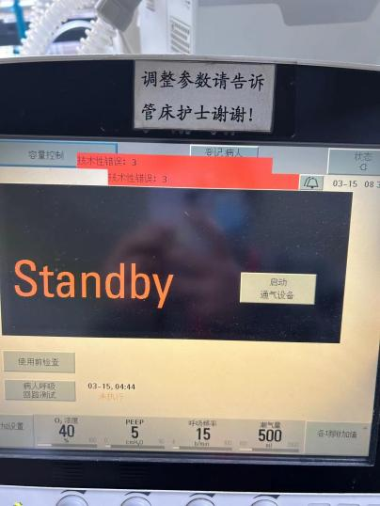
2 | 赛诺秀翠绿宝石激光治疗仪Accolade高压电源模块HVPS，需维修或更换 | 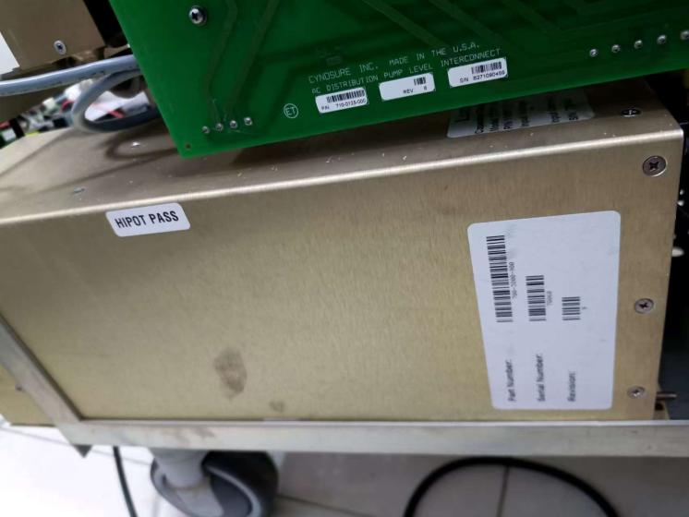
3 | BIOBASE电热恒温培养箱型号BJPX-H160II，风扇变压器烧毁，需更换风扇及风扇变压器一套 | 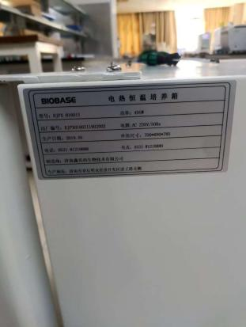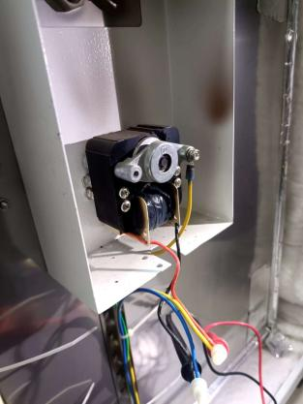
备注：维修周期三年是指在三年内遇到相同故障问题，按此次招标结果直接维修。

